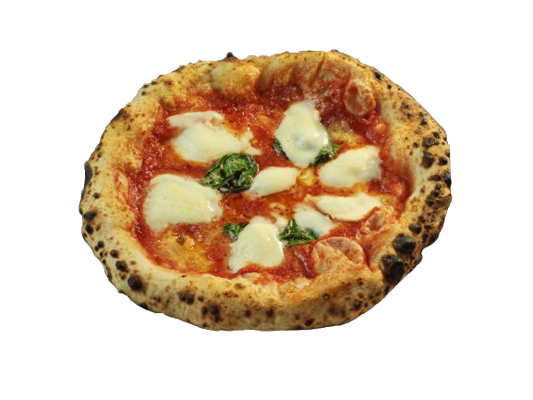**ПИЦА: Традиционна италианска пица с брашно за пица 00/ферментация 10-18ч.**

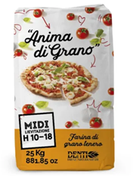

|  |  |
| --- | --- |
| **210378 Брашно за ПИЦА 00 бавна ферментация 10-18 часа** | 5.000 гр. |
| Сол | 125 - 140 гр. |
| **450104 ЕКСТРА ВЪРДЖИН ЗЕХТИН** | 150 гр. |
| Мая | 15 гр. |
| Вода (20°- 22° C) | 3.000 - 3.500 гр. |

**Начин на работа**

Месим за 10мин. на бавна скорост брашното с маята и 80% от водата. През последните 5мин. добавяме останалата вода (20%), зехтина и солта.

**Общо време за месене:** 15 мин.

**Температура на тестото:** 22° - 25° C

Почивка на тестото на стайна тампература за половин час покрит със стреч фолио.

Режeм на парчета по 200 - 250 гр. и оформяме. Поставяме тестените топки в хладилника на 4° - 5° C , покрити със стреч фолио. (може да останат в хладилника за 10-18часа)

**Печене**

Изваждаме от хладилника и оставяме докато тампературата на тестото стигне 15° C. После, отваряме на схема пица и поставяме продукти за пица по желание. Печем на висока температура.

**Температура на печене:** 250° - 270° C

**Време за печене:** 3 - 4 мин, (в зависимост от печката)

**ПИЦА АНИМА ДИ ГРАНО**

**Оригинална италианска ПИЦА за витрина с трайност 12 часа (на витрина)**

**от много здраво „силно“ тесто, блаагодарение на италианското**

**пшенично брашно „АНИМА ДИ ГРАНО“ , специално за пици.**



**СПЕСИФИКАЦИЯ**

**Код: 210378**

**БРАШНО : Брашно МИДИ за ПИЦА 00**

Състав**: пшенично** **брашно тип 00**

**Приложение:**

**Брашно за пица, идеално за приготвяне на теста, които изискват време за втасване между 10**

**и 18 часа. Брашното MIDI се произвежда от подбрани зърна с високо съдържание на глутен,**

**факт което гарантира отлична стабилност и висока абсорбация на течности и**

**отлична разтегливост. Тестото след печене е по-ароматно и смилаемо.**

**Идеално за приготвяне на пица. Време за ферментация: 10-18 часа**

**ВЛАГА 13,5 -15%**

**Сух ГЛУТЕН минимум 11,2% - протеин 11,5%**

**Абсорбация на вода : 57%**

**Падащо цисло 290-350**

**Протеини: мин.12**

**ПЕПЕЛ 0,55%**

|  |  |
| --- | --- |
| **CРЕДНА ХРАНИТЕЛНА СТОЙНОСТ** | **ЗА 100гр.** |
| ЕНЕРГИЙНОСТ | 345KCAL (1463KJ) |
| МАЗНИНИ  ОТ КОИТО НАСИТЕНИ | 1,5гр.  0,3гр. |
| ВЪГЛЕХИДРАТИ  ОТ КОИТО ЗАХАРИ | 69гр.  3,6гр. |
| ПРОТЕИНИ | 12 гр. |
| СОЛ | 0гр. |

Опаковка : чувал 25кг.

Произведено във ИТАЛИЯ . Фирма – МОЛИНО ДЕНТИ

Производителят гарантира че продуктът не съдържа генно модифицирани съставки.

Вносител : АЛМА ЛИБРЕ ЕООД – 1346 София, кв. Волуяк Ул. Зорница 99 тел. 9379999

Срок на годност: виж опаковката

Съхранение – транспортиране : при стайна, температура на сухо.

**Продуктът не съдържа ГМО суровини или съставки, отговаря на всички европейски норми и наредби и е годно за човешка консумация.**

**София**

АЛМА ЛИБРЕ ЕООД